INDICAÇÃO Nº 4578/2017

Sugere ao Poder Executivo Municipal, a roçagem e limpeza de área pública, na Avenida Lázaro Gonçalves de Oliveira e Rua Camaiuras, Próximo ao Bloco Cerejeiras entrada do bairro Bosque das Árvores, neste município.

Excelentíssimo Senhor Prefeito Municipal,

Nos termos do Art. 108 do Regimento Interno desta Casa de Leis, dirijo-me a Vossa Excelência para sugerir que, por intermédio do Setor competente, seja realizada a roçagem e limpeza, na Avenida Lázaro Gonçalves de Oliveira e Rua Camaiuras, Próximo ao Bloco Cerejeiras entrada do bairro Bosque das Árvores, neste município.

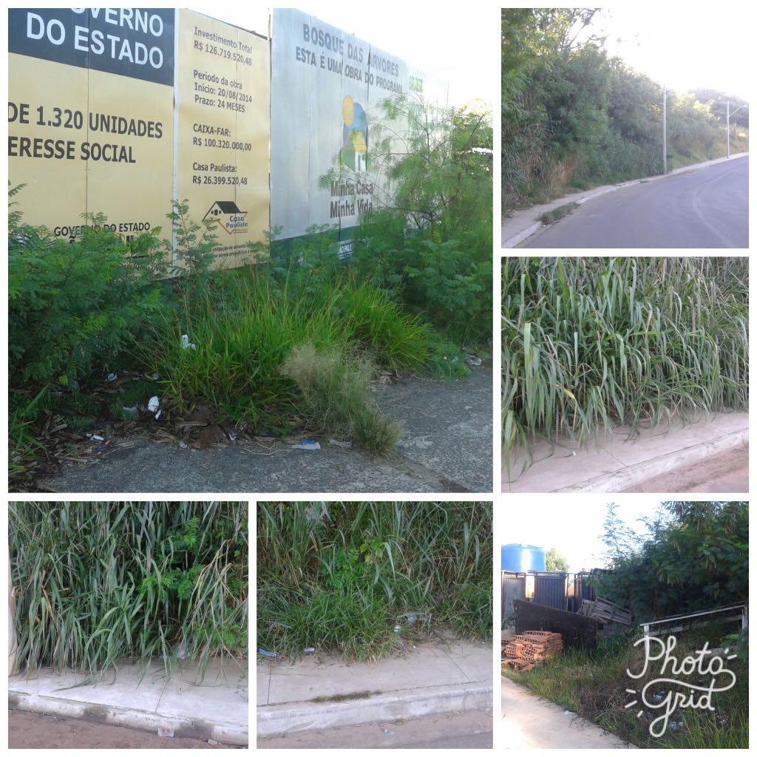

Justificativa:
Conforme fotos acima, solicitamos a limpeza e roçagem no endereço supracitado, haja vista o mato alto no local, o que vem trazendo transtornos aos munícipes que frequentam o local e que ali residem.

Este é um pedido não somente deste vereador, mas de todos os moradores do bairro que pedem com urgência que o problema seja resolvido o mais rápido possível.

Plenário “Dr. Tancredo Neves”, em 15 de Maio de 2.017.

JESUS VENDEDOR

-Vereador / Vice Presidente-

